Муниципальное бюджетное дошкольное образовательное учреждение
Пильнинский детский сад № 3 «Буратино»

ПАСПОРТ
Сенсорной комнаты
МБДОУ Пильнинский детский сад № 3
«Буратино»

С целью реализации основной общеобразовательной программы дошкольного образования и обеспечения реализации основной общеобразовательной программы дошкольного образования, направленных на достижение планируемых результатов дошкольного образования в МБДОУ «Детский сад№15» оборудована сенсорная комната.
Сенсорная комната – это организованная особым образом окружающая среда, состоящая из множества различного рода стимуляторов, которые воздействуют на органы зрения, слуха, обоняния, осязания, вестибулярные рецепторы.
Характеристика сенсорной комнаты
Сенсорная комната располагается на первом этаже детского сада. Цвет стен, пола подобран по принципу использования спокойных и нейтральных тонов, не вызывающих дополнительного возбуждения и раздражения. Помещение, оборудованное по индивидуальному проекту, где ребенок или взрослый, пребывая в безопасной и комфортной обстановке, наполненной разнообразными стимулами, самостоятельно или при ненавязчивом сопровождении специалиста исследует окружающее.
Цели и задачи:
Цель: Сохранение и укрепление, повышение уровня психологического здоровья,
эмоционального благополучия воспитанников.
Задачи:
Повысить психоэмоциональный статус;
- Развить умение выражать свои эмоции;
- Развить навыки коммуникативного поведения;
- Стабилизировать эмоциональных состояний;
- Оптимизировать уровень тревожности и агрессии, страхов;
- Формировать навыки стрессоустойчивого поведения.
Режим работы
Сенсорная комната работает согласно циклограмме педагога - психолога, утвержденной руководителем образовательного учреждения.
Сенсорная комната представляет собой помещение, где ребенок или взрослый, пребывая в безопасной, комфортной обстановке, наполненной разнообразными стимулами, самостоятельно или при ненавязчивом сопровождении специалиста исследует окружающее. Сенсорная комната является мощным инструментом для расширения и развития мировоззрения, сенсорного и познавательного развития, проведения психологических консультаций. Сочетание разных стимулов (света, музыки, цвета, ,тактильных ощущений) оказывает воздействие на психическое и эмоциональное состояние человека: как успокаивающее, расслабляющее, так и тонизирующее, стимулирующее, восстанавливающее. Поэтому сенсорная комната не только способствует достижению релаксации, но и позволяет активизировать различные функции центральной нервной системы.
Сенсорная комната используется как дополнительный инструмент терапии и повышает эффективность любых мероприятий, направленных на улучшение психологического и физического здоровья взрослых и детей дошкольного возраста.Предельная наполняемость кабинета не более 10 человек или индивидуально. Количество человек на занятиях определяется целями работы, возрастом и особенностями детей.
Функциональное использования кабинета ориентировано на: осуществление коррекционной работы, направленной на создание и поддержание эмоционального благополучия, развитие эмоциональной сферы, снижение уровня поведенческих отклонений, укрепление психологического здоровья воспитанников, а также – профилактика эмоционального выгорания, формирование потребности в самоуправлении и саморегуляции своих эмоциональных состояний, стремление к повышению своего личностного и профессионального роста педагогов.
Также обстановка сенсорной комнаты способствует:
- нормализации психического состояния у воспитанников;
- снятию мышечного напряжения;
- созданию положительного эмоционального фона;
- раскрытию творческих способностей;
- активизации интеллектуальной деятельности;
- выравниванию различных функций центральной нервной системы;
- снятию утомления от насыщенного информационного потока;
- гармонизации отношений со сверстниками и взрослыми.
- компенсации недостатка сенсорных впечатлений
- развитию общей и мелкой моторики
- устранению нервного возбуждения и тревожности
- активизации мыслительных процессов
Учебно-материальное обеспечение
Предметно-развивающая среда сенсорной комнаты построена на основе соблюдения
принципов:
- соответствие принципу необходимости и достаточности для организации коррекционной работы, методического оснащения воспитательно-образовательного процесса;
- информативности, предусматривающего разнообразие тематики материалов и оборудования и активности воспитанников во взаимодействии с предметным окружением;
- вариативности, определяющейся видом дошкольного образовательного учреждения, содержанием воспитания
- полифункциональности, предусматривающего обеспечение всех составляющих воспитательно-образовательного процесса и возможность разнообразного использования различных составляющих предметно-развивающей среды; педагогической целесообразности, позволяющей предусмотреть необходимость и достаточность наполнения предметно-развивающей среды, а также обеспечить возможность самовыражения воспитанников.

Комплексное оснащение воспитательно-образовательного процесса обеспечивает:
- возможность организации как совместной деятельности взрослого и воспитанников, так и самостоятельной деятельности воспитанников не только в рамках непосредственно образовательной деятельности по освоению основной общеобразовательной программы дошкольного образования;
- построение образовательного процесса с использованием основной формой работы с детьми дошкольного возраста и ведущим видом деятельности игрой;
- выявления и развития способностей воспитанников в любых формах организации образовательного процесса;
- освоение детьми с ограниченными возможностями здоровья, основной общеобразовательной программы дошкольного образования и их интеграции в образовательном учреждении, включая оказание им индивидуально ориентированной психолого-медико-педагогической помощи, а также необходимой технической помощи с учетом особенностей их психофизического развития и индивидуальных возможностей.

Материально-техническое оснащение кабинета

Предметная среда сенсорной комнаты

Название | Количество | Назначение
Пузырьковая колона  с мягкой платформой и безопасным угловым зеркалом из 2-х частей в прозрачной колонне. | 1 шт. | Обладает расслабляющим и восстанавливающим эффектом  Снимает накопившийся за день стресс, устраняют усталость и успокаивает. Воздушно-пузырьковая колонна благотворно влияют на нервную систему и способствуют излечению нервных расстройств.
Подсветка для бассейна | 1шт | Для использования в качестве тренажера для опорно-двигательного аппарата и общего массажа тела  способствуют снятию напряжения, усталости, расслаблению мышц спины, плечевого пояса, развитию психических процессов, мелкой моторики рук, стимуляции зрительных, слуховых, тактильных анализаторов
Сухой бассейн  Пластиковые шарики | 1шт
Интерактивный логопедический комплекс | 1 шт. | Логопедический интерактивный комплекс - это отличный инструмент, который выведет процесс обучения на новый уровень.  Комплексы оснащены играми и заданиями, которые направлены на всесторонне развитие ребенка:  -познавательное развитие,  - -лексические темы,  - -формы и конструирование,  - -коммуникативное развитие,  - -эстетическое развитие,  - -развитие психических функций.
Крупногабаритный конструктор «Ферма» | 1 шт. | Большой размер деталей и их разнообразие позволяет развить ребенку пространственное мышление, а также данный конструктор раскрывает в ребенке большой творческий потенциал, изобретательность и креативность. В возрасте от 3-х до 7-ми лет ребенку необходимо уединиться, спрятаться и создать свой маленький мир. Дает возможность создавать различные конструкции как одному, так группе малышей, что, несомненно, влияет на развитие коллективных качеств.
Набор для детей с аутизмом | - шт. | Сенсомоторная труба – труба применяется для развития зрительного внимания, хватательных рефлексов, наблюдательности, сенсорного восприятия (чувствительности), слухового восприятия, тактильных навыков и изучения причинно-следственных связей.  Для работы с трубой необходимо поднять и удерживать ее в вертикальном положении. Вы сразу почувствуете расслабляющую вибрацию, увидите мерцание огоньков, а также услышите легкую музыку. Скорость вибрации можно регулировать в двух положениях – высокая и низкая. Можно также совсем ее отключить.  - Утяжеленный коврик – позволяет ребенку чувствовать себя в положении сидя более уверенно. Коврик дает возможность ребенку удобно сидеть в течение длительного периода времени и сохранять внимательность на занятиях. Коврик предназначен для занятий в группе, дома или в дороге.  - Подушка с вибрацией – снимает напряжение, оказывает расслабляющее действие.  - Массажер с мягкой щёткой-насадкой на удобной рукоятке и настройкой режима вибрации, можно регулировать интенсивность вибрации массажера. Предназначен он, для массажа головы, рук, ног, спины.  - Массажёр Twisty – Этот вибромассажер разработан специально для людей с какими-либо физическими ограничениями здоровья или нарушениями сенсомоторики. Гибкую трубу массажера можно обернуть вокруг любой части тела.  - Говорящий фотоальбом – это говорящая книга-коммуникатор. Сюда можно вставить вашими любимыми фотографии, изображения, рисунки. В альбоме 20 страниц. Максимальная продолжительность записи для каждой страницы – 10 секунд. Мы используем альбом на занятиях по лексическим темам.  - Настенный коммуникатор – дает возможность коммуникации детям с задержкой речевого развития в течение всего дня. Коммуникатор позволяет детям выражать свои желания и потребности (Например, "Я хочу пить", "Я хочу в туалет").  - Обучающий коммуникатор со съемными символами. Коммуникатор состоит из 7-ми секций для вставки картинок. В общей сложности можно записать семь сообщений. Все сообщения можно перезаписывать, поэтому картинок может быть сколько угодно.  - Настенное расписание занятий – поможет составить собственное расписание ежедневных занятий. Просто повесьте Планировщик на стену и наклейте на него картинки (в комплект входит крепеж-липучка). А потом передвигайте стрелку на то занятие, которое сейчас выполняете.  - Большой таймер с часами поможет по-новому распоряжаться своим временем. Корпус устройства поделен на три подсвеченные секции, каждая из которых соответствует определенному периоду. Вы можете использовать ТАЙМ-ТРЕКЕР для хронометража контрольных заданий, тренировочных работ, учебных периодов, экспериментов и других действий. Часы таймер больше подходят для школы.  - Игра «Крестики-нолики». Игра способствует развитию координации движений и внимания, а также логического мышления. Для осуществления хода в игре нажмите на переключатель, и на игровом поле загорится желтая лампочка. При составлении выигрышной комбинации из крестиков или ноликов Вы услышите музыку, и загорятся разноцветные огни.
Панель «Лестница света» | 1 шт. | Специальный встроенный в панель датчик реагирует на громкость звука в комнате и зажигает тем большее количество световых ячеек, чем громче звук.  Панель идеально подходит как для индивидуальных, так и для групповых занятий, помогает выработать понимание причинно-следственных связей и просто поднимает настроение.
Световой проектор «Меркурий»  Колесо спецэффектов | 1 шт.  4 шт. | С помощью цвето – и светотерапии воздействует на зрение. Мягкий свет проектора обладает успокаивающим действием, яркий наоборот, призван стимулировать функции ослабленного органа.
Тактильно – развивающая дорожка | 1 шт. | Имеет мощный терапевтический эффект. Полезна детям для развития тактильных ощущений, формирует и укрепляет своды стопы.
Световой стол для рисования  Песок | 1 шт. | Световой стол предназначен для релаксации, тактильной и зрительной стимуляции и развития воображения, игровой терапии.  Рисование песком развивает мелкую моторику, улучшает память, пластику движений, а также работу мозга. Необыкновенно приятный на ощупь песок, даёт возможность по-настоящему расслабиться, отдохнуть.
Стол – парта детская | 2 шт.
Стул детский | 2 шт.
Форма «Пуфик» | 5 шт. | Представляет собой удобнейшее сидение, наполненное пенополистирольными шариками, которое принимает форму тела.
Детский конструктор из мягких модулей |  | Развивают мелкую моторику, самостоятельность, внимательность, коммуникативные навыки.  Подходят для индивидуальных и групповых игр.
Игровой набор «Дары Фребеля» | 1 шт. | Технология Дары Фрёбеля – является эффективной технологией по развитию интеллектуальных, познавательных, игровых способностей через игровую деятельность.
Игротека. Хочу учиться! Комплект игровых пособий. Чемоданчик "Игры для дошкольников" | 2 шт. | Сравнение, анализ, обобщение, синтез; развитие зрительной и ассоциативной памяти, пространственной ориентации, развитие внимания и логического мышления.

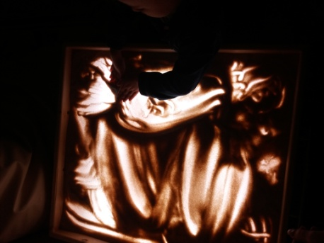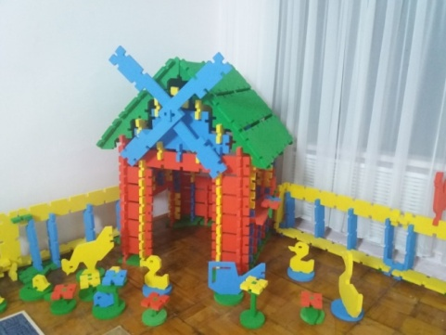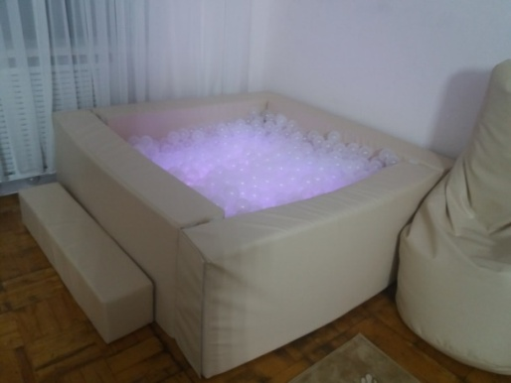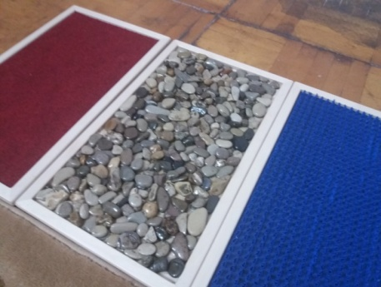

Фото сенсорной комнаты

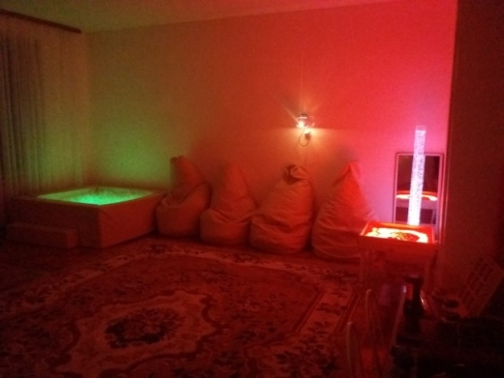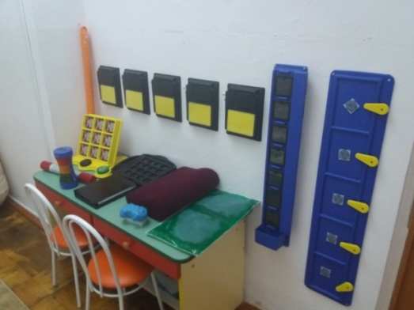

Методическое обеспечение
Название | Количество
Психологическая и логопедическая диагностика детей с ОВЗ: Методические рекомендации. – М.: ТЦ Сфера, 2019. – 64 с. (Библиотека Логопеда).  Танцюра С.Ю., Мартыненко С.М. | 1 шт.
Коррекционно – развивающая программа по альтернативной коммуникации для детей 4 – 7 лет с ОВЗ / С.Ю. Танцюра, Ю.М. Горохова, Н.Б. Крупа, Л.В. Анушина. – М.: ТЦ Сфера, 2018. – 64 с. | 1 шт.
Формирование коммуникативных навыков у детей 3 -7 лет: комплексные занятия на основе игровых технологий / авт. – сост. Ю.В. Полякевич, Г.Н. Осинина. – Изд. 3-е, испр. – Волгоград : Учитель. – 157 с. | 1 шт.
Коррекционно – развивающие технологии в ДОО: программы развития личностной, познавательной, эмоционально – волевой сферы детей, диагностический комплекс / авт. – сост. Л.В. Годовникова [и др.]. – Волгоград : Учитель. – 187 с. | 1 шт.
Развитие внимания и эмоционально – волевой сферы детей 4-6 лет : разработки занятий, диагностические и дидактические материалы / сост. Ю.Е. Веприцкая. – Изд. 2- е, испр. – Волгоград : Учитель. – 123 с. | 1 шт.
Психологическое сопровождение дошкольников: диагностика и сценарии занятий. – М.: ТЦ Сфера, 2019. – 96 с. ( Библиотека современного детского сада.) | 1 шт.
Система диагностико – коррекционной работы с аутичными дошкольниками. – СПб.: ООО «Издательство «Детство – ПРЕСС», 2019. – 208 с. | 1 шт.
Игровая педагогика: таблица развития, подбор и описа7ние игр / И.Ю. Захарова, Е. В. Моржина. – М.: Теревинф, 2019. – 152 с. | 1 шт.
Самостоятельный ребенок, или Как стать «ленивой мамой» / Анна Быкова. – Москва: Эксмо, 2019. – 272 с. : ил. – (Психология. Плюс 1 победа). | 1 шт.
Формирование и развитие предметно – практической деятельности на индивидуальных занятиях. Изд. 2-е / Л.В. Шаргородская. – М.: Теревинф, 2019. – 56 с. – (Лечебная педагогика: методические разработки). | 1 шт.
Занятия с детьми 3 – 7 лет по развитию эмоционально – коммуникативной и познавательной сфер средствами песочной терапии / авт.-сост. М.А. Федосеева. – Изд. 2- е, испр.- Волгоград: Учитель. – 122 с. | 1 шт.
Мир песочных фантазий: Программа обучения детей рисованию песочных картин в технике «Sand – Art» (для детей дошкольного и младшего школьного возраста. – М.: АРКТИ, 2018. – 112 с. (Учимся творчеству) | 1 шт.
«Цветик – семицветик». Программа психолого-педагогических занятий для дошкольников 3-4 лет / Н.Ю. Куражева [и др.] ; под ред. Н.Ю. Куражевой. – СПб.; М.: Речь, 2019. – 160 с. | 1 шт.
70 развивающих заданий для дошкольников 3-4 лет / Н.Ю. Куражева, А.С. Тузаева, И.А. Козлова; под ред. Н.Ю. Куражевой. – СПб.; М.: Речь, 2019. – 64 с. | 1 шт.
«Цветик – семицветик». Программа психолого-педагогических занятий для дошкольников 4-5 лет / Н.Ю. Куражева [и др.] ; под ред. Н.Ю. Куражевой. – СПб.; М.: Речь, 2019. – 144 с. | 1 шт.
70 развивающих заданий для дошкольников 4-5 лет / Н.Ю. Куражева, А.С. Тузаева, И.А. Козлова; под ред. Н.Ю. Куражевой. – СПб.; М.: Речь, 2019. – 64 с. | 1 шт.
«Цветик – семицветик». Программа психолого-педагогических занятий для дошкольников 5-6 лет / Н.Ю. Куражева [и др.] ; под ред. Н.Ю. Куражевой. – СПб.; М.: Речь, 2019. – 160 с. | 1 шт.
70 развивающих заданий для дошкольников 5-6 лет / Н.Ю. Куражева, А.С. Тузаева, И.А. Козлова; под ред. Н.Ю. Куражевой. – СПб.; М.: Речь, 2019. – 64 с. | 1 шт.
«Цветик – семицветик». Программа психолого-педагогических занятий для дошкольников 6-7 лет «Приключения будующих первоклассников» Н.Ю. Куражева [и др.] ; под ред. Н.Ю. Куражевой. – СПб.; М.: Речь, 2019. – 208 с. | 1 шт.
Приключения будующих первоклассников. 120 развивающих заданий для дошкольников 6-7 лет / Н.Ю. Куражева, А.С. Тузаева, И.А. Козлова; под ред. Н.Ю. Куражевой. – СПб.; М.: Речь, 2019. – 96 с. | 1 шт.

Организация занятий в сенсорной комнате

Формы работы в сенсорной комнате могут быть различными. Это зависит от индивидуальности пациента. Но некоторые условия должны соблюдаться обязательно. Занятия должны проводиться подгруппами или индивидуально. Фронтальные занятия исключаются. После посещения в сенсорной комнате человек должен ощущать покой и отдых, даже если занятия были направлены на развитие определенных когнитивных процессов, тем более, если была поставлена четко определенная цель: нормализация психоэмоционального состояния.

